**Установка**

1. Разархивировать файл в удобную для работы директорию
2. Установить Docker Desktop: <https://docs.docker.com/desktop/install/windows-install/>
3. Открыть PowerShell, зайти в директорию с проектом командой cd <path_to_directory>:



1. Выполнить команду docker-compose up -d –build
2. Открыть в браузере [http://localhost:3000](http://localhost:3000/)

**Работа с приложением**

Откроется приветственная страница:

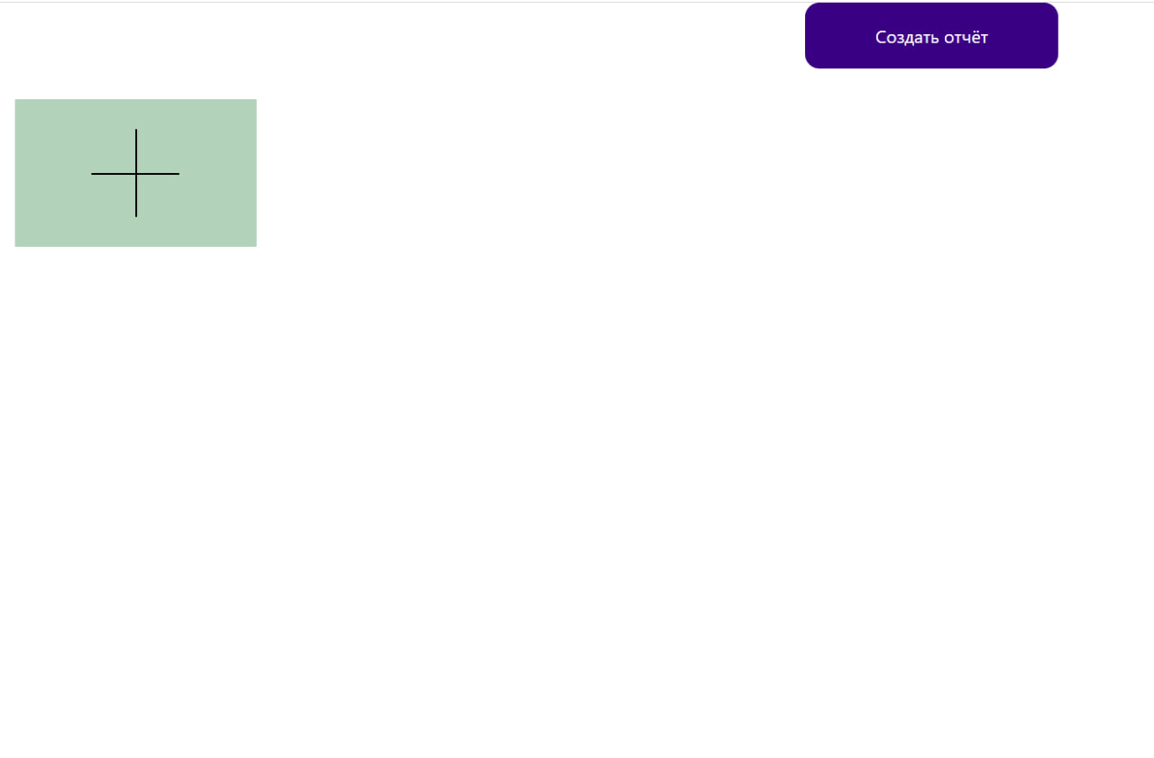

Чтобы создать объект наблюдения, жмём на плюсик

Нажимаем на объект, в который хотим загрузить набор изображений

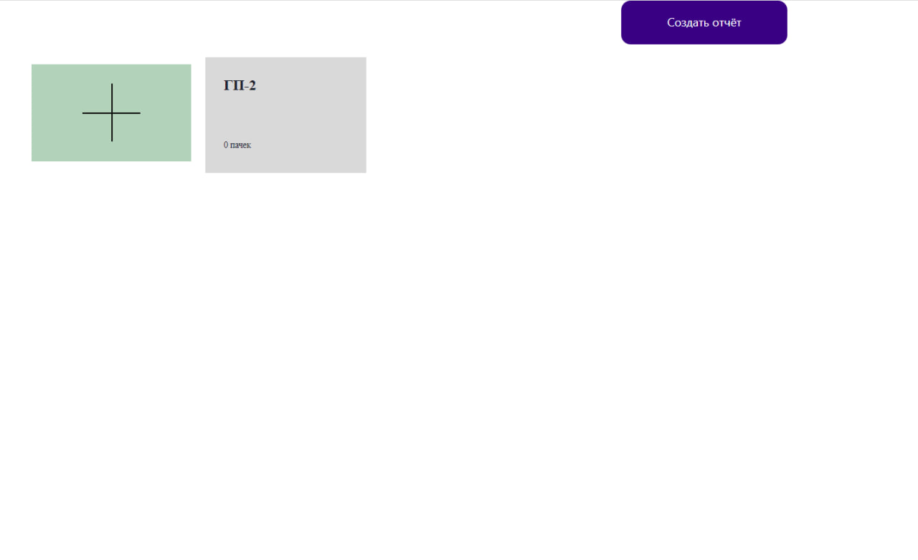

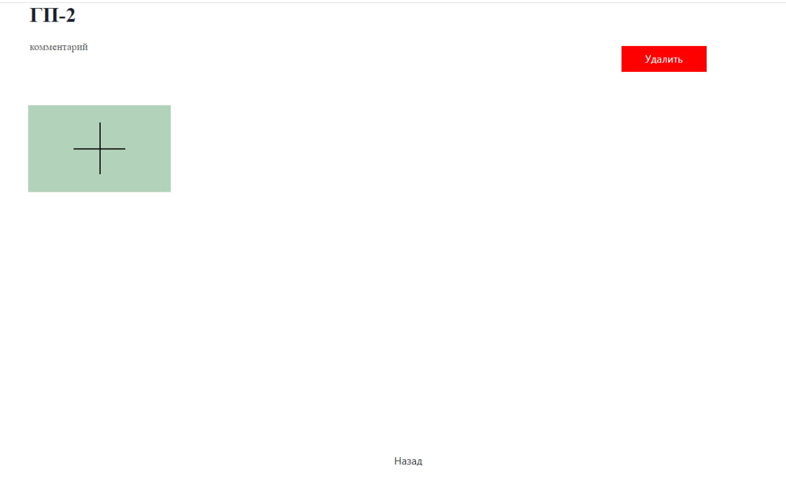

Тут тоже нажимаем на плюс. Загружаем zip-архив с изображениями (без вложенных папок)

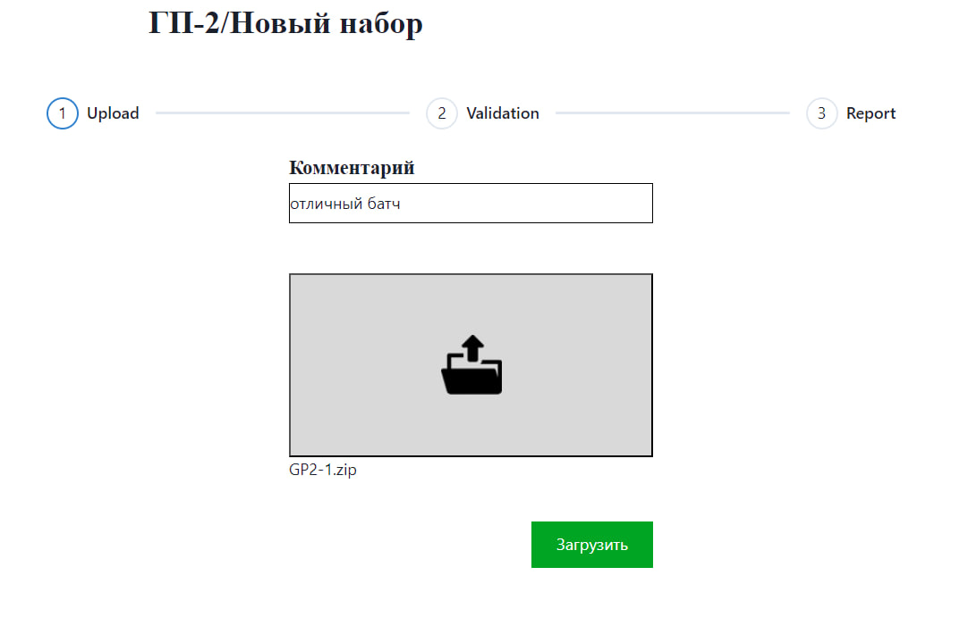

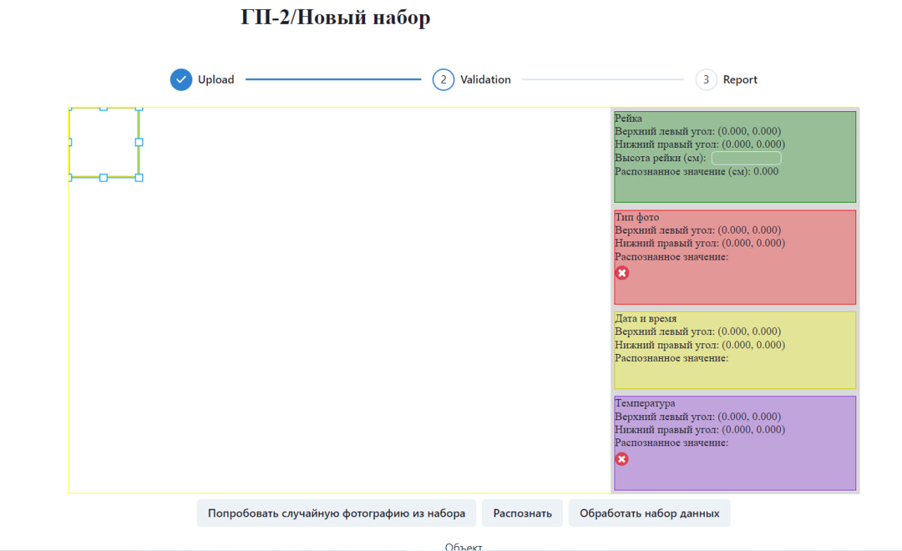

Нажимаем “Попробовать случайную фотографию из набора”. Наводим прямоугольники на области вырезки и жмём “Распознать” для проверки. Высоту рейки указывать без части, закрытой травой. Высота снега вычисляется относительно самой нижней видимой части рейки.

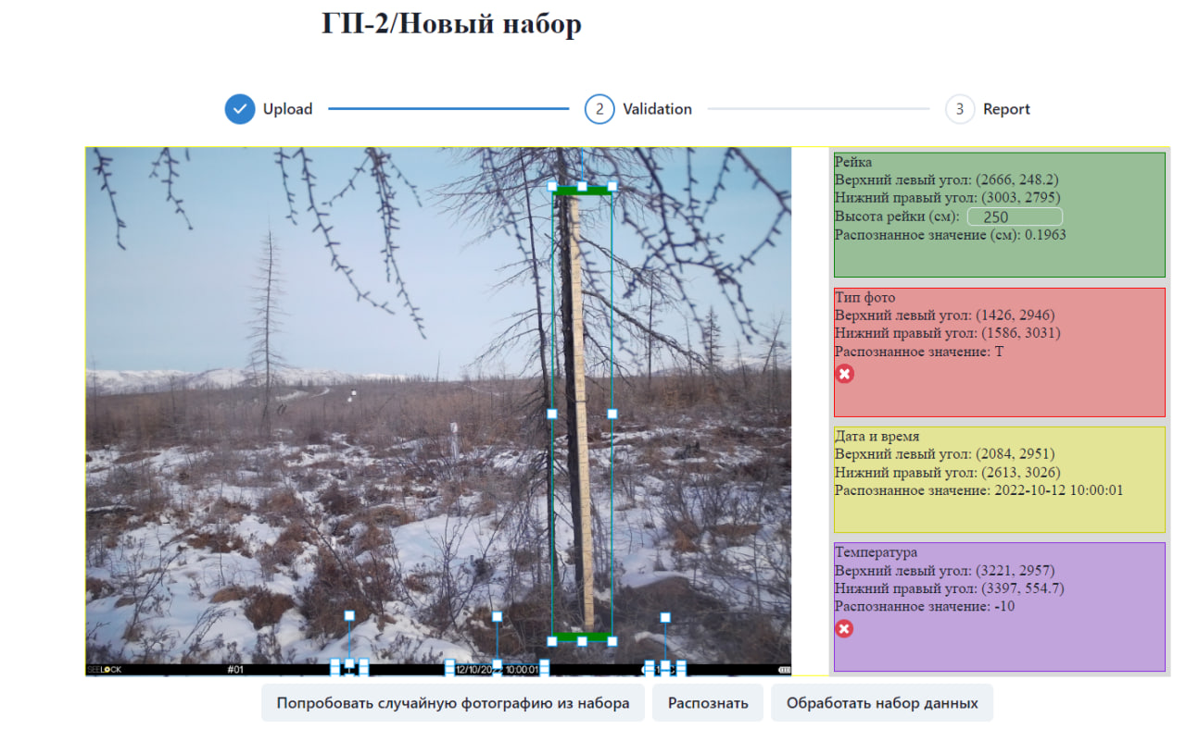

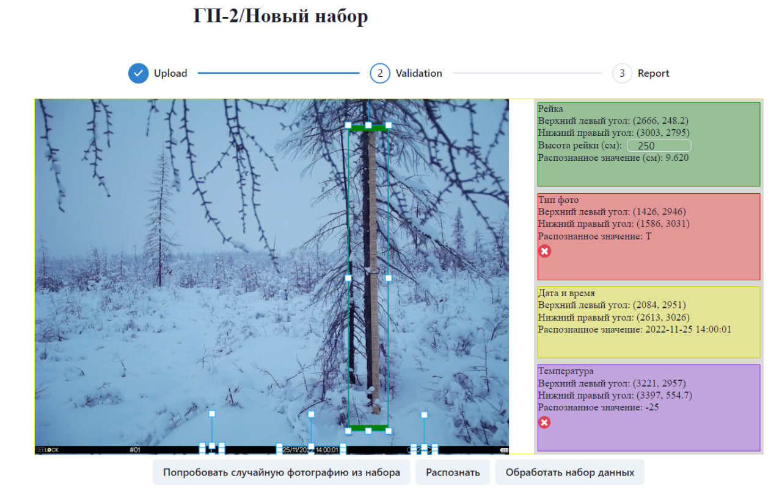

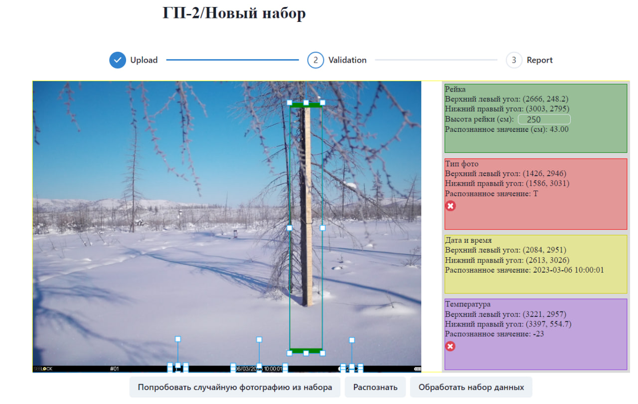

Если что-то не распознаёт, стоит подкорректировать прямоугольники. Если всё в порядке, нажимаем “Обработать набор данных”. В процессе обработки набора можно смотреть график

